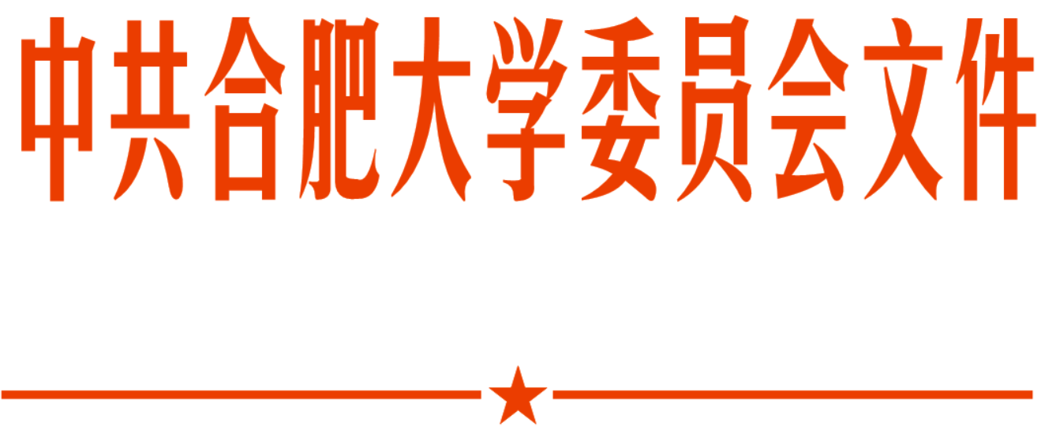

校党委〔2024〕117号

合肥大学党委巡察办公室工作规则

第一章 总 则
第一条 为规范合肥大学党委巡察办公室（以下简称“党委巡察办”）工作，根据《中国共产党巡视工作条例》、省委巡视工作领导小组《关于推进省直单位巡察工作高质量发展的若干措施》《省直单位党组（党委）巡察工作流程（试行）》等有关规定，结合我校巡察工作实际，制定本规则。
第二条 党委巡察办是学校党委工作职能部门，同时是学校党委巡察工作领导小组日常办事机构，向中共合肥大学委员会巡察工作领导小组(以下简称“领导小组”)负责并报告工作。
第三条 坚持以习近平新时代中国特色社会主义思想为指导，深入贯彻落实习近平总书记关于党的自我革命的重要思想，深刻领悟“两个确立”的决定性意义，增强“四个意识”、坚定“四个自信”、做到“两个维护”，不断提高履职能力和工作水平，将巡察相关决策部署落到实处，为建设高水平应用型大学提供坚强政治保障。
第二章 工作职责
第四条 党委巡察办的工作职责是:
（一）贯彻落实党中央、省委决策部署和校党委、领导小组的工作要求，对有关决定事项进行督办；
（二）向领导小组报告工作情况和重要事项；
（三）统筹、协调、指导、保障巡察组开展工作；
（四）负责巡察整改和成果运用的统筹协调、跟踪督促、汇总报告；
（五）负责协调有关部门支持巡察工作，推动建立巡察监督与其他监督贯通协调的具体机制；
（六）承担有关巡察工作政策研究、制度建设、信息化建设等工作；
（七）会同有关部门对巡察干部的教育、培训、考核、管理和监督；
（八）办理校党委和领导小组交办的其他工作。
第五条 党委巡察办在学校党委领导下，按照工作职责,实行统一领导和个人分工负责相结合。
第三章 工作任务
第六条 研究制定年度巡察工作方案。主要内容包括:巡察对象建议名单、巡察组组长建议名单、会同有关部门选调巡察干部等，报领导小组审议。根据工作需要，研究提出常规巡察、专项巡察、机动巡察工作方案，报领导小组组长审定。
第七条 制定具有针对性的监督指标体系。根据被巡察单位党组织特点，通过调研、征求意见等方式适时修订监督重点。
第八条 组织开展现场巡察。包括:组织巡察培训与交流、组织巡察动员部署会、沟通进驻事项、提供相关材料模板、规范新闻宣传等。
第九条 组织开展中期调研。了解各巡察组工作进展，协调解决有关问题。
第十条 组织召开组办会商。重点就巡察报告等巡察材料的起草进行讨论研究审改，确保巡察报告等材料质量。
第十一条 承办党委巡察工作领导小组会议，组织巡察情况汇报，建立党委书记点人点事情况管理台账，提请党委会审定巡察报告。
第十二条 协调领导小组成员、巡察组组长对被巡察单位党政负责人和被巡察单位进行巡察意见反馈。
第十三条 根据领导小组意见，按照干部管理权限和职责分工，对巡察发现的问题线索分类移交，对巡察期间收到的信访件进行转办，跟踪汇总移交问题线索的办理情况。
第十四条 指导被巡察单位建立巡察整改台账，联合纪委办、组织部、巡察组等对整改材料进行初步审核，将审核结果报送领导小组审定。
第十五条 开展检查评估。对巡察组开展巡察作风纪律后评估，对被巡察单位党组织开展巡察整改检查评估。
第十六条 按照要求，及时向省委巡视办报送巡察工作规划、年度巡察工作开展情况、每轮巡察情况、制定出台的重要制度等材料。
第十七条 与校内相关职能部门加强沟通协作，加强巡察成果运用，定期发布巡察发现的共性问题和典型问题等。
第十八条 按照档案管理要求，对巡察组移交、归档材料进行审核把关，及时做好巡察材料立卷归档工作。
第四章 纪律与责任
第十九条 坚决贯彻党中央、省委决策部署，及校党委和领导小组的工作要求,严格遵守政治纪律、组织纪律、廉洁纪律、群众纪律、工作纪律和生活纪律。
第二十条 严格执行请示报告制度。重要事项及时向分管领导和领导小组汇报、请示。
第二十一条 禁止在巡察工作中跑风漏气、以巡谋私、超越权限，不得有以下行为：
(一)擅自扩大领导同志内部讲话、指示、批示的传达范围或者违规泄露有关内容。
(二)泄露有关巡察情况和问题线索，违反保密时限泄露巡察工作规划、计划、安排。
(三)在巡察干部的选配、监督、考核过程中营私舞弊。
(四)利用工作便利为本人或者特定关系人谋取私利。
(五)违反工作程序、超越权限。
(六)未经领导小组批准，擅自移交、提供巡察材料。
(七)私自留存巡察材料。
(八)其他违规行为。
第五章 附 则
第二十二条 本规则由党委巡察办负责解释。
第二十三条 本规则自印发之日起施行。

中共合肥大学委员会
2024年12月17日

抄送：中共安徽省委巡视工作领导小组办公室
合肥大学党委办公室 2024年12月17日印发

